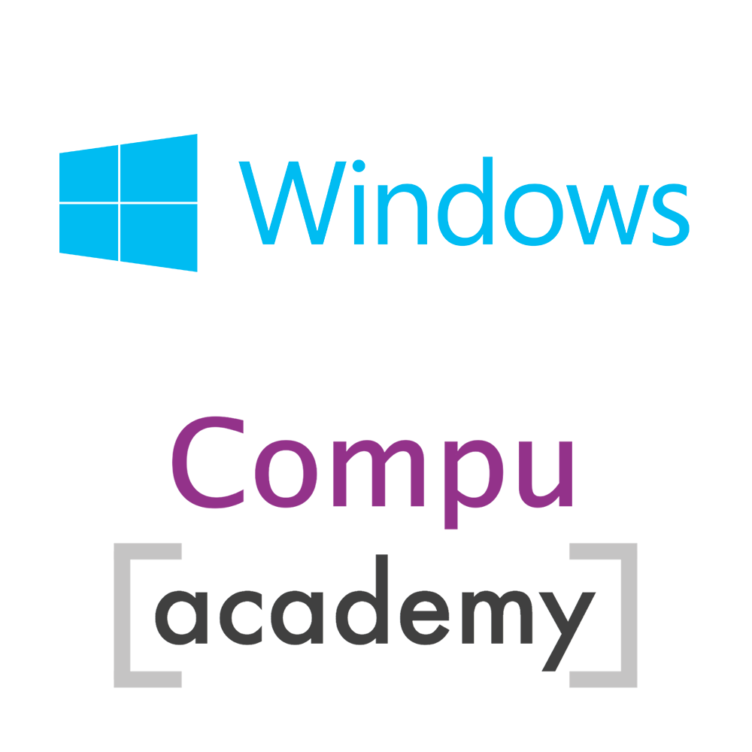

Cursus Windows 10
Voor gevorderden
11 september 2018

Inhoudsopgave complete Windows 10 cursus
Inhoudsopgave
Efficiënt werken met Windows 10 3
Instellingen informatie vanuit de windowsvlag 3
Taakbalk vullen en gebruiken 3
Taakbalk instellen 3
Muis instellen via het Configuratiescherm 3
Bureaublad snel weergeven 4
Programma op het Bureaublad zetten 4
Programma’s Uitlijnen en formaat veranderen 4
Controleren welk besturingssysteem op de computer zit 4
Computer een naam geven 4
Mappen maken en Opslaan en Opslaan als 5
Mappen Maken 5
Oefening mappen maken (herhalen/inslijpen) 5
Maak een nieuw Word document 5
Beveiliging op de Computer met een wachtwoord 6
Beveiliging op de Computer met een wachtwoord verwijderen 6
Beeldschermbeveiliging instellen 7
Beeldschermbeveiliging uitschakelen of veranderen 7
Beeldschermbeveiliging beeldscherm en hardeschijven uitschakelen 7
Beeldscherm foto’s instellen op Bureaublad 7
Tekst op de hele computer groter maken 7
Selecteren van bestanden en foto’s 8
Afbeeldingen 12
Afbeeldingen een naam geven (allemaal tegelijk) 8
Afbeeldingen van de camera afhalen 8
Afbeelding verzenden en verkleinen via de Verkenner 9
Afbeeldingen presenteren via de verkenner 9
Windows 10-apps sluiten 9
Apps wisselen 9
Opdrachten en instellingen 10
Startscherm bedienen 10
Startscherm inrichten 10
Groepen maken 10
Programma’s toevoegen 11
Verborgen startmenu 11
Afsluiten 11
Automatisch inloggen 11
Office correct compleet verwijderen 11

Productiviteit - Sneltoetsen 12
De snelste manier om de pc af te sluiten is via een snelkoppeling. 13
Afsluiten of Opnieuw opstarten in Startscherm zetten 13
Windows-toets + F toets om zoeken te openen. 13
Windows 10 Bestandgeschiedenis 13
Verkenner trucs 14
Hardeschijf foutcontrole 14
Windows 10 Verkenner opties 15
Open in een nieuw proces 15
Herstart Verkenner als deze is gecrasht 15
Configuratiescherm 16
Accountinstellingen en mogelijkheden 16
Accounts 16
Beveiligings maatregelen 17
Instellingen van het onderdeel Accounts: 17
1. Uw account 17
Aanmeldingsopties 18
Afbeeldingswachtwoord instellen 18
1. Andere accounts 19
OneDrive 19
Bestandsopslag 19
Dropbox 19
Camera-album 19
Instellingen synchroniseren 20
Bijwerken en herstellen 20
Windows Update 20
Bestandsgeschiedenis 21
Systeemherstel 21
Prestatieproblemen op te lossen 22
Windows 10 systeem lijkt traag 22
Hardeschijf geeft constant 100% aan 22
16-bits toepassingen 22
Schijf scannen en opschonen bij problemen 23
Taakbeheer is uitgeschakeld door beheerder 23
Windows 10 crashes 23

Opdrachtblad 1 (uitprinten en uitvoeren op Windows pc)

Efficiënt werken met Windows 10

Instellingen informatie vanuit de windowsvlag
- Klik Windows vlag - Instellingen
- De instellingen zijn hier te vinden, waaronder Accounts – Beveiligen – Updates etc
- Ook het Aan-Uitschakelen en sluimerstand zijn hier te vinden
- Onder Persoonlijke instellingen staat Vergrendelscherm Thema’s en Beeldscherm
- Direct naar Afbeeldingen of Documenten kan op de icoontjes boven Instellingen
- Op het icoontje Account waar de Computernaam zichtbaar wordt kan de pc worden vergrendeld en afgemeld ook kunnen hier de account gegevens worden aangepast

Taakbalk vullen en gebruiken
- Open het startmenu (linkeronderhoek)
- Rechterklik op de verkenner – Meer - Aan Taakbalk vastmaken
- Vervolgens op dezelfde manier verschillende meest gebruikte programma’s in de Taakbalk zetten. (zoals: Paint, knipprogramma, rekenmachine en Office programma’s)

Taakbalk instellen
- Klik Windows vlag - Instellingen
- Selecteer Taakbalk vergrendelen aan
- Kies voor Kleine Taakbalkknoppen gebruiken
- Zet Taakbalkknopen combineren op Nooit
- Systeemvak indelen – Selecteer welke pictogrammen op de taakbalk worden weergegeven aanklikken – Selecteer de gewenste programma’s

Muis instellen via het Configuratiescherm
- Typ Configuratiescherm in zoekvenster
- Muis
- Knoppen - Dubbelklik snelheid: zet deze op “Langzaam”
- Open tabblad Opties voor aanwijzer
- Verander de snelheid voor de aanwijzer in “snel” (rustig alle 4 de hoeken raken)
- Vink vervolgens Precisie voor aanwijzen verbeteren aan.
- Vink Aanwijzer in dialoogvensters Automatisch op knop plaatsen aan
- Experimenteer met de andere tabbladen

